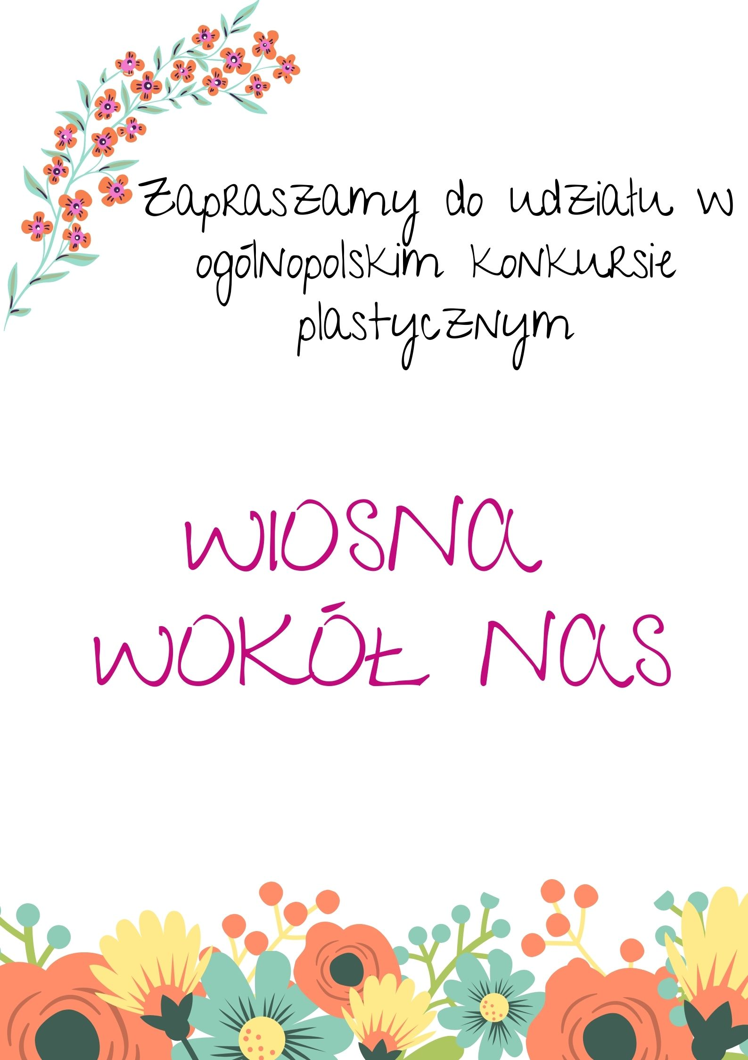

Regulamin ogólnopolskiego konkursu plastycznego
„Wiosna wokół nas”

- Organizator konkursu:
Organizatorem konkursu jest
Oddział Przedszkolny
w Szkole Podstawowej im. Adama Mickiewicza w Podłopieniu
Podłopień 73
34-650 Tymbark
sppodlopien@o2.pl
Koordynator konkursu: Małgorzata Kulig

- Cele konkursu:
• rozwijanie kreatywności i wrażliwości estetycznej dzieci,
• rozwijanie talentów plastycznych,
• kształtowanie wyobraźni dziecka i jego aktywności twórczej,
• rozwijanie sprawności manualnej,
- zachęcanie dzieci do aktywnego spędzania czasu na świeżym powietrzu,
- wzmacnianie więzi rodzinnych poprzez wspólne szukanie krajobrazu wiosennego,
- dostrzeganie zmian zachodzących w przyrodzie wiosną.

III. Zasady konkursu:
1. Konkurs adresowany jest do dzieci w wieku 4, 5, 6 lat.
2. Zadaniem uczestników konkursu jest wykonanie pracy plastycznej o tematyce „Wiosna wokół nas”.
3. Technika wykonania pracy – praca dowolna ( NIE używamy: wszelkiego rodzaju gotowych półproduktów papierowych jak np. naklejka)
4. Format pracy dowolny.
5. Każda placówka może zgłosić do konkursu maksymalnie 3 prace.
6. Od uczestników konkursu wymagana jest pisemna zgoda (załącznik nr 1), zgoda nauczyciela- opiekuna na przetwarzanie danych osobowych (załącznik nr 2) oraz metryczka dołączona do pracy (imię, nazwisko, wiek dziecka, adres placówki prowadzącej, imię i nazwisko nauczyciela prowadzącego, e-mail nauczyciela, tel. kontaktowy).
7. Zdjęcia prac (wraz ze zgodami i metryczkami) należy przesłać na adres mailowy organizatora oppodlopien@gmail.com do dnia 30.04.2021r. Prace dostarczane po tym terminie nie będą brały udziału w konkursie.
8. Prace zostaną ocenione przez komisję powołaną przez Organizatora według
następujących kryteriów: zgodność z tematem, walory artystyczne, pomysłowość, samodzielność,
zachowanie zapisów regulaminowych.

- Informacje dodatkowe:
- Dla laureatów za zajęcie I, II, III miejsca na adres placówki zostaną wysłane pocztą upominki dla
dzieci oraz podziękowania dla nauczycieli.
- Nagroda publiczności wybrana zostanie w głosowaniu, które odbędzie się na profilu facebook
szkoły- Szkoła Podstawowa im. Adama Mickiewicza w Podłopieniu. Nagrodę publiczności otrzyma praca, która w wyniku glosowania otrzyma największą liczbę polubień. Głosowanie odbędzie się 03-06 maja 2021r. do godz. 24.00. Linki do głosowania zostaną udostępnione nauczycielom prowadzącym na adres mailowy.
- Wszystkim uczestnikom konkursu przesłane zostaną drogą elektroniczną dyplomy i podziękowania do samodzielnego wydruku.
- Wyniki konkursu dostępne będą 07.05.2021r. na facebooku oraz stronie szkoły
www.sppodlopien.pl.
- Organizator zastrzega sobie prawo do odwołania konkursu w przypadku zbyt małej ilości nadesłanych prac.
- Przesłanie zdjęć pracy jest równoznaczne z wyrażeniem zgody na jej publikację lub upublicznianie bez roszczeń do nich praw autorskich.
- Przystąpienie do konkursu jest równoznaczne z akceptacją warunków niniejszego regulaminu.
- Regulamin konkursu dostępny jest na stronie szkoły w zakładce Oddział Przedszkolny. Więcej informacji u organizatora konkursu. Małgorzata Kulig: oppodlopien@gmail.com

Załącznik nr 1
…………………………………………………….
(imię i nazwisko rodziców/ prawnych opiekunów)

Zgoda
- na uczestnictwo dziecka w konkursie
Oświadczam, iż wyrażam zgodę na udział mojego dziecka: ………………………………………………
(imię i nazwisko)
w konkursie plastycznym organizowanym przez Szkołę Podstawową im. Adama Mickiewicza w Podłopieniu.
- na publikację na stronie WWW Szkoły oraz facebooku Szkoły:
- pracy dziecka: tak nie
- imienia i nazwiska dziecka: tak nie
- wiek dziecka: tak nie
- przedszkola / szkoły do której dziecko uczęszcza: tak nie
Oświadczam, że zapoznałem/am się z:
- Regulaminem konkursu i akceptuję jego treść.
- Klauzulą informacyjną dotyczącą przetwarzania podanych przeze mnie danych osobowych.

data ……………..……………. …………………………………………
czytelny podpis Rodziców/ Opiekunów prawnych

Klauzula informacyjna
- Administratorem danych osobowych jest Szkoła Podstawowa im. A. Mickiewicza w Podłopieniu, Podłopień 73, 34-650 Tymbark, tel. 3325072 , e-mail: sppodlopien@o2.pl reprezentowana przez Dyrektora Szkoły.
- W sprawach ochrony danych osobowych można kontaktować się poprzez e-mail: jpietak@poczta.onet.pl
- Dane osobowe Pani/Pana dziecka nie będą przekazane odbiorcom do państwa trzeciego lub organizacji międzynarodowej;
- Dane osobowe będą przechowywane przez okres niezbędny do przeprowadzenia i udokumentowania konkursu;
- Posiada Pani/Pan prawo dostępu do swoich danych osobowych, ich sprostowania, usunięcia, oraz ograniczenia przetwarzania danych;
- Posiada Pani/Pan prawo do cofnięcia zgody w dowolnym momencie bez wpływu na zgodność z prawem przetwarzania, którego dokonano na podstawie zgody przed jej cofnięciem;
- Posiada Pani/Pan prawo do wniesienia skargi do Prezesa Urzędu Ochrony Danych Osobowych (na adres: ul. Stawki 2, 00 - 193 Warszawa), jeśli uzna Pani/Pan że dane są przetwarzane niezgodnie z przepisami prawa

Załącznik nr 2. Zgoda nauczyciela- opiekuna

Zgoda
na przetwarzanie danych osobowych nauczyciela – opiekuna uczestnika konkursu

…………………………………………………….
imię i nazwisko

Zgoda na przetwarzanie danych osobowych nauczyciela- opiekuna
Oświadczam, iż wyrażam zgodę na przetwarzanie moich danych osobowych:
- imię nazwisko: tak nie
- adres e-mail: tak nie
- tel. kontaktowy: tak nie
przez Szkołę Podstawową im. Adama Mickiewicza w Podłopieniu na potrzeby konkursu „Wiosna wśród nas”.

Ponadto oświadczam, że zapoznałem/am się z:
1. Regulaminem konkursu i akceptuję jego treść.
2. Klauzulą informacyjną dotyczącą przetwarzania danych udostępnionych przeze mnie danych osobowych.

data ……………..……………. czytelny podpis
Klauzula informacyjna:
- Administratorem Danych Osobowych jest Szkoła Podstawowa im. A. Mickiewicza w Podłopieniu, Podłopień 73, 34-650 Tymbark, tel. 3325072 , e-mail: sppodlopien@o2.pl reprezentowana przez Dyrektora Szkoły.
- Pani/ Pana dane osobowe nie będą przekazane odbiorcom do państwa trzeciego lub organizacji międzynarodowej;
- Posiada Pani/Pan prawo dostępu do swoich danych osobowych, ich sprostowania, usunięcia, oraz ograniczenia przetwarzania danych.
- Posiada Pani/Pan prawo do cofnięcia zgody w dowolnym momencie bez wpływu na zgodność z prawem przetwarzania, którego dokonano na podstawie zgody przed jej cofnięciem.
- Posiada Pani/Pan prawo do wniesienia skargi do Prezesa Urzędu Ochrony Danych Osobowych (na adres: ul. Stawki 2, 00 - 193 Warszawa), jeśli uzna Pani/Pan że dane są przetwarzane niezgodnie z przepisami prawa

Metryczka:
imię, nazwisko, wiek dziecka
Nazwa placówki, do której uczęszcza dziecko
Imię i nazwisko nauczyciela prowadzącego, e-mail nauczyciela, tel. kontaktowy

